RIWAYAT HIDUP
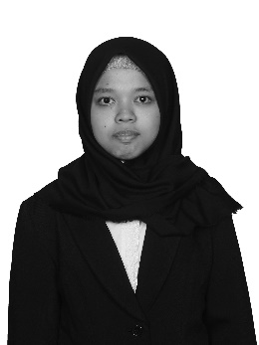
Sriwahyuni, lahir di Pana pada tanggal 21 Agustus 1995. Anak ke-4 dari lima bersaudara, dari pasangan Ayah Jafar dan Ibu Irawati. Saya dan orang tua menetap dan tinggal di Enrekang. Penulis mulai memasuki jenjang pendidikan pada umur 7 tahun. Pada tahun 2001 melanjutkan Sekolah Dasar di SDN 113 Pana tamat pada tahun 2007. Pada tahun 2007 melanjutkan Sekolah Menegah Pertama di SMP Negeri 1 Alla’ dan tamat pada tahun 2010. Pada tahun 2010 melanjutkan pendidikan di SMA Negeri 1 Alla’ dan tamat pada tahun 2013. Pada tahun 2014 penulis melanjutkan pendidikan di Universitas Negeri Makassar (UNM), Fakultas Ilmu Pendidikan, jurusan Pendidikan Guru Sekolah Dasar (PGSD), program Studi 1 (S1) bertempat di UPP PGSD Makassar Fakultas Ilmu Pendidikan Universitas Negeri Makassar.

